Valencia SmarTourism

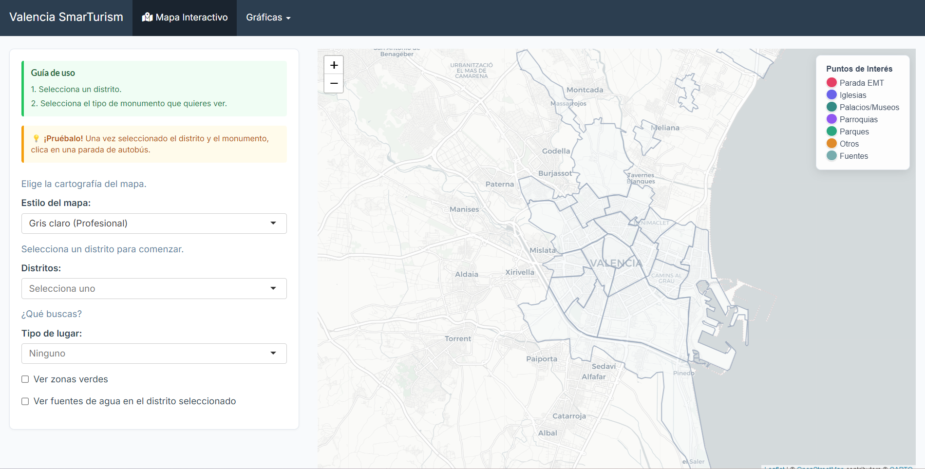

Javier Marzo Caballero, Iván Pérez Alonso, Iván Jiménez Mañó,
Yordano Rodríguez Bernal y Héctor Balbastre Aparisi

Visualización de datos
2º curso del Grado de Ciencia de Datos

Índice
Índice de contenidos
Índice 2
1. Introducción 3
2. Metodología 3
2.1. Análisis exploratorio de los datos 3
2.2. Preprocesado de Datos 4
2.3. Preprocesado de la información geográfica 5
2.4. Elección de gráficas para los distintos tipos de datos 6
2.5. Diseño del mapa e interactividad 7
2.6. Diseño del cuadro de mandos 7
2.7. Implementación 8
3. Resultados 9
4. Discusión 12
5. Conclusiones 13
6. Referencias 14

1. Introducción
El acceso eficiente a los puntos de interés turístico es un pilar fundamental para el desarrollo urbano sostenible y la economía local. En muchas ciudades, la desconexión entre la infraestructura de transporte público y la información turística genera una "barrera de movilidad" que desorienta al visitante y satura los medios de transporte privados como los taxis. Al centralizar la ubicación de paradas y los atractivos cercanos en una herramienta digital, podemos transformar un simple mapa en una guia de gran utilidad para los turistas e interesados en la cultura local
Este proyecto aborda la necesidad de ofrecer una narrativa visual clara sobre cómo transitar la ciudad a través de sus redes de transporte para sacar un gran provecho en las visitas. Utilizar datos geoespaciales para vincular líneas de tránsito con destinos específicos no solo facilita la logística del turista, sino que también pone en valor zonas menos transitadas que poseen gran riqueza patrimonial permitiendo convertir información técnica institucional en un servicio público útil, intuitivo y accesible para cualquier ciudadano.
Revisión de la literatura relevante.
- Tutoriales de Leaflet https://leafletjs.com/examples.html
- Tutorailes de shiny https://shiny.posit.co/r/getstarted/shiny-basics/lesson1/
- Manual de Qgis https://docs.qgis.org/3.44/es/docs/training_manual/index.html
Objetivos del estudio.
- Integrar fuentes de datos geoespaciales: Centralizar la información de paradas de transporte y puntos de interés turístico (POIs) obtenida de instituciones públicas en un único entorno de trabajo en R.
- Analizar la accesibilidad y proximidad: Calcular radios de influencia (isocronas o buffers) para determinar qué atractivos turísticos son realmente accesibles a pie desde cada parada específica.
- Visualizar la red de conectividad turística: Proyectar de forma interactiva las rutas de transporte, permitiendo que el usuario identifique no solo un destino, sino toda la secuencia de lugares de interés vinculados a una misma línea.
- Desarrollar una interfaz de consulta pública: Crear una plataforma web intuitiva (vía Shiny) que traduzca datos técnicos en información práctica para facilitar la movilidad del turista y del ciudadano local.

2. Metodología

2.1. Análisis exploratorio de los datos
Para la realización del proyecto hemos utilizado los siguientes conjuntos de datos:
- distritos.geojson: Contiene diferentes polígonos de datos y abarca de forma bastante exacta los diferentes distritos en los que se separa Valencia.
- EMT.geojson: Contiene la ubicación georreferenciada de todas las paradas de la Empresa Municipal de Transportes, incluyendo detalles clave como el nombre de la parada y las líneas que transitan por ella, siendo el eje central de la red de transporte.
- espacios_verdes.geojson: Define los polígonos de parques, jardines y zonas naturales de la ciudad, permitiendo identificar áreas de descanso y pulmones verdes accesibles mediante el transporte público.
- fuentes_agua.geojson: Recopila la posición exacta de las fuentes de agua potable en la vía pública, un dato de alto valor para el confort del turista, especialmente en rutas peatonales largas.
- hoteles_por_distrito.csv: Un archivo csv que muestra la oferta de alojamiento por distrito, presentando además, la cantidad de hoteles por calidad (número de estrellas) en cada zona. Útil para resolver el problema de ubicación-alojamiento y analizar la demanda potencial de transporte según área.
- monumentos_turisticos.geojson: Incluye los puntos geográficos de los edificios históricos, museos y elementos del patrimonio cultural protegidos, que constituyen los destinos principales del análisis.
- recursos_turisticos.geojson: Un catálogo ampliado que abarca oficinas de turismo, centros culturales y otros servicios de interés que complementan la experiencia del visitante.
- zonas_actividades.geojson: Delimita áreas específicas dedicadas a eventos y ocio, específicamente a las zonas de Fallas.
- zonas_juego_infantiles.geojson: Localiza los espacios recreativos como parques y zonas de descanso, un recurso útil para el perfil de turismo familiar que busca paradas cercanas a áreas de esparcimiento seguro.

2.2. Preprocesado de Datos
Para garantizar la utilidad de los datos. Realizamos un análisis visual y una revisión exhaustiva de los diferentes campos de los datasets en R, para ello utilizamos la biblioteca st que permitió el análisis de datos geojson. Una vez visualizados, nos dimos cuenta de varios problemas que podrían afectar negativamente el desarrollo del trabajo y procedimos a darle solución de diferentes formas.
El primer problema surgió con los datos más importantes: monumentos_turisticos y recursos_turisticos. Estos conjuntos de datos contenían información clave sobre distintos lugares de interés de Valencia; sin embargo, muchos de estos sitios aparecían duplicados entre ambos datasets e, incluso, algunos habían sido trasladados o destruidos con el paso de los años. Para solucionar este problema, fue necesario verificar tanto las tablas como la proyección en QGIS para identificar los sitios coincidentes y eliminar los registros duplicados. Además, se utilizó inteligencia artificial para detectar qué monumentos habían sido removidos o destruidos; posteriormente, estos resultados fueron revisados mediante supervisión humana. Finalmente, al igual que con los datos duplicados, los registros correspondientes también fueron eliminados.
El segundo problema estuvo relacionado con los datos de zona_actividades. Inicialmente, creíamos que este conjunto de datos podría ayudarnos a representar con mayor precisión diferentes zonas de interés turístico, como áreas recreativas, culturales, deportivas, comerciales, entre otras. Sin embargo, tras analizar el dataset, descubrimos que en realidad únicamente contenía información sobre las zonas donde se celebran las Fallas, una festividad de gran valor cultural en Valencia. Debido a su carácter estacional y a que no aportaba información relevante para los objetivos principales del proyecto, concluimos que su inclusión no supondría una mejora significativa. Por ello, se decidió no utilizar los datos de este conjunto.
Por último, también identificamos una coincidencia entre los datasets de zonas_verdes y juegos_infantiles. Al igual que ocurría con los datos de monumentos, ambos conjuntos presentaban superposición de información. No obstante, la principal diferencia en este caso era que los datasets utilizaban geometrías distintas (polígonos y puntos respectivamente), lo que hacía posible complementar la información entre ambas capas. A pesar de ello, incluir ambas como zonas de interés habría resultado redundante y contraproducente para la visualización del proyecto. Por esta razón, se decidió utilizar la capa de zonas_verdes (polígonos) como un elemento estético y complementario dentro del mapa, mientras que la capa de juegos_infantiles se mantuvo como información geográfica principal y puntos de interés.
Es importante mencionar que, durante esta fase del proyecto, también se llevaron a cabo operaciones estándar de limpieza y preparación de datos. Entre ellas se incluyeron la eliminación de filas con valores nulos, la supresión de columnas no relevantes y la segmentación de los conjuntos de datos según categorías específicas, como el “Tipo de monumento”.
Además, se realizó una revisión de los metadatos y la integración de todos los datasets dentro de una ruta de acceso común, con el objetivo de facilitar su organización, gestión y posterior utilización en el proyecto.

2.3. Preprocesado de la información geográfica
Para el desarrollo del análisis espacial se trabajó con copias reproyectadas de las capas originales, con el objetivo de evitar posibles pérdidas o alteraciones de datos durante las distintas pruebas y procesos realizados en el entorno SIG. De este modo, las capas originales se conservaron intactas como respaldo de seguridad.
El preprocesado se llevó a cabo en QGIS mediante herramientas de geoprocesamiento automatizadas con Python. La primera parte del procedimiento consistió en realizar una intersección espacial con la capa de distritos. Como resultado, se generaron nuevas capas adaptadas al ámbito distrital, facilitando así la integración y análisis de la información geográfica en el mapa final.
Tras esta fase inicial, se procedió a evaluar la conectividad de los lugares turísticos con las paradas de la EMT. Para ello se aplicó un “Buffer” para cada parada de 300 metros; se eligió esta distancia debido a que consideramos que si un lugar está a 300 metros o menos quiere decir que tiene buena conectividad peatonal. Una vez generada esta capa de influencia, se utilizó la herramienta “Unir atributos por localización” para transferir la información de las paradas a los puntos de interés turístico, de tal manera que cada punto heredó el atributo de id_parada de todas las paradas que se encontraran dentro de su rango de accesibilidad. Debido a que un mismo lugar podía estar conectado a múltiples paradas tuvimos que usar la herramienta de “Agregado”, en esta etapa se agruparon los elementos por su identificador único y se le aplicó la función “Concatenate” para poder obtener un campo contenga una lista de id_parada.
Por último, también se analizó los lugares turísticos aislados, es decir, los lugares que no cayeron en ningún buffer de ninguna parada, para obtener estos puntos se aplicó la herramienta vectorial “Diferencia”. Una vez teníamos los puntos seleccionados, se guardaron esos puntos en nuevas capas, para luego poder crear el campo id_parada, que en este caso hace referencia a la parada más cercana. Este campo se creó mediante la herramienta “Unir atributos por proximidad”.

2.4. Elección de gráficas para los distintos tipos de datos
La elección de las gráficas se realizó siguiendo principios básicos de visualización de datos, buscando representaciones claras, comparables e intuitivas para facilitar la interpretación de la información. Para ello, se utilizaron distintas tipologías gráficas adaptadas a las características de cada conjunto de datos mediante RStudio y las librerías ggplot2 y plotly.
En los datos relacionados con los hoteles, se utilizaron gráficos de barras agrupadas y divididas por distritos (facet_wrap), ya que este formato permite comparar fácilmente la cantidad de hoteles según su categoría de estrellas en cada distrito de Valencia. Además, el uso de colores diferenciados ayuda a identificar visualmente cada categoría hotelera y mejora la lectura de la información.
Para los monumentos por distrito se eligió un gráfico de barras apiladas. Esta representación permite visualizar simultáneamente el número total de monumentos y su distribución según el tipo, facilitando la comparación entre distritos y categorías en una única gráfica. Además, la aplicación permite al usuario seleccionar qué tipos de monumentos desea representar, ofreciendo así una visualización personalizable y adaptada a sus preferencias de análisis.
En el caso de las paradas de la EMT, se optó por un gráfico de barras horizontal. Esta decisión se tomó debido al elevado número de distritos y a la longitud de sus nombres, ya que el formato horizontal mejora la legibilidad de las etiquetas y facilita la comparación visual entre valores.
Finalmente, todas las gráficas se transformaron en visualizaciones interactivas mediante plotly, permitiendo al usuario consultar información adicional y explorar los datos de forma más dinámica e intuitiva.

2.5. Diseño del mapa e interactividad
El diseño del mapa consta de tres partes: el diseño base, una selección de monumentos y paradas por distritos y una selección de paradas, mostrando el monumento que coincide con el tipo del monumento y la línea de autobús de la parada seleccionada.
El diseño base es un mapa en leaflet con diferentes cartografías que el usuario puede elegir. El mapa está limitado a la zona de Valencia y tiene un zoom predeterminado que logra que solo se pueda ver la ciudad. Además, el zoom se puede ampliar hasta ver solamente un distrito y se puede reducir para ver la ciudad y sus alrededores. También se ha añadido un bloqueo de deslizamiento para que el usuario esté limitado a la zona de Valencia y no sea capaz de desplazarse hasta otras ciudades del mundo.
Para la selección de monumentos y paradas por distrito el usuario selecciona un distrito y un tipo de monumento, si no selecciona los dos al mismo tiempo, la información no se mostrará. Al seleccionarlos se añaden dos capas, una capa vectorial con la información de los bordes del distrito y una capa de puntos donde se muestra la localización de las paradas de autobús y el tipo de monumento seleccionado. Al pasar el ratón por encima de alguno de estos puntos se muestra la información básica del punto seleccionado. Añadido a esto, el usuario puede interactuar con el mapa para mostrar una capa vectorial con las zonas verdes de la ciudad de Valencia o una capa de puntos con donde se muestran las fuentes de agua (para beber).
Una vez mostradas todas las paradas del distrito, el usuario es capaz de seleccionar en el mapa la parada que desee en base a la proximidad o a las líneas que tenga. Hecho esto, se hace una comparativa entre las líneas de la parada seleccionada con las líneas de todas las paradas cercanas a algún tipo de monumento igual al seleccionado por el usuario al principio. En el mapa se muestran tanto las paradas como los monumentos que cumplan los requisitos y, además, se muestra el nombre de cada punto al pasar el cursor, para que así el usuario sea capaz de elegir su destino y las paradas en las que tenga que bajar.

2.6. Diseño del cuadro de mandos
El cuadro de mandos se implementa en una página web hecha con la librería shiny. Consta de la página base (navbarPage).
En la parte superior de la página web hay dos pestañas (tabPanel), que sirven para seleccionar el mapa interactivo o las gráficas. En el apartado del mapa interactivo hay una zona de control del mapa y otra zona donde se puede visualizar el mapa, creadas con un sidebarLayout. En el sidebarPanel se muestran todos los controles donde se puede seleccionar el distrito, el tipo de monumento y la capacidad de mostrar las zonas verdes y las fuentes de agua. Existe interactividad con los puntos del mapa, es decir, es posible hacer una selección de paradas, mostrando el monumento que coincide con el tipo del monumento y la línea de autobús de la parada seleccionada.
En la pestaña Gráficas, al hacer clic sobre ella se muestra un menú desplegable (navbarMenu) con las gráficas que se pueden seleccionar. Al hacer clic sobre uno de los seleccionables, se muestra la gráfica en una mainPage.

2.7. Implementación
Nuestra web interactiva consta de dos partes: la interfaz de usuario (ui) y el servidor. En la ui se ha establecido un título y un tema, en este caso “flatly”. Se ha dividido en dos apartados principales. El primero es la pestaña con el mapa interactivo, donde a la izquierda se han dispuesto los inputs del usuario: tres selectInput (la cartografía del mapa, el distrito y el tipo de lugar de interés) y dos checkboxInput (las zonas verdes y las fuentes de agua). La zona principal de la pestaña se ha usado para la visualización del mapa interactivo (creado con Leaflet), además de un pequeño texto explicativo para guiar al usuario en el uso de la web.
El segundo apartado principal es un menú desplegable con cuatro opciones, cada una llevando a una pestaña nueva donde se puede visualizar cuatro tipo de gráficas distintas (tres de ellas siendo gráficas interactivas de plotly y otra una dataTable).
En el servidor se han implementado todas las funciones capaces de generar el mapa y las gráficas mencionadas. Para las tres primeras gráficas, se ha hecho un primer uso de ggplot, utilizando para cada una los conjuntos de datos correspondientes y diversos elementos estéticos, como por ejemplo títulos o colores. Después, se han pasado esas gráficas estáticas a la función “ggplotly” para transformarlas en gráficas interactivas de plotly.
Por último, se ha realizado la implementación del mapa base y todas sus capas y estéticas. Se ha creado un mapa base de Leaflet usando las coordenadas de la ciudad de Valencia y un zoom adecuado para centrar el mapa correctamente, además de añadir una limitación al movimiento para que el usuario se centre únicamente en la zona de interés y no se vaya a explorar otros lugares.
La primera capa insertada es la de distritos. Se ha añadido sobre la capa base con cierta transparencia, para que así cuando el usuario seleccione el distrito que desee, resalte con un tono más oscuro (mediante una función reactiva).
Una vez elegido el distrito, se deberá elegir el tipo de lugar que se quiera visitar, por lo que para cada uno de esos tipos, se ha filtrado según el conjunto de datos que corresponda a la selección y se ha añadido tanto su capa de puntos como la de las paradas, pero únicamente en el distrito previamente seleccionado. Para cada capa, se ha añadido una estética de color distinta y unas etiquetas con su información relevante para que se muestre al pasar el cursor sobre cada punto.
Ahora que se muestra toda la información relevante en el distrito seleccionado, el usuario es capaz de marcar en el mapa la parada que desee y se toma como un nuevo input gracias a la funcionalidad de Leaflet (se rodea la parada con un halo amarillo para distinguirla del resto de las paradas). Una vez se selecciona la parada, se comparan las líneas que contiene con las líneas iguales de las paradas cercanas a un tipo de lugar de interés semejante haciendo uso del conjunto de datos correspondiente completo, que dispone de un campo id_parada, calculado previamente en QGIS.
Así pues, se guardan las coincidencias en un vector para luego tomar del conjunto de datos del monumento todas su información. Con ello, se muestran tanto los monumentos como las paradas calculadas como coincidentes en todo el mapa, siendo el usuario capaz también de ver la información relevante de cada punto al pasar el cursor sobre ellos.
Cabe recalcar que se cada selección distinta se ha guardado en un grupo distinto para que fuera capaz de borrar las capas generadas del mapa y restablecerlo a antes de haber marcado cada una. Así, si el usuario decide cambiar cualquiera de los inputs, los puntos o polígonos visualizados desaparecen del mapa para que se muestren únicamente los nuevos (para ello se ha hecho uso de las funciones “leafletProxy()” y “clearGroup()”).
Por último, se añaden las capas de puntos para fuentes y de polígonos para las zonas verdes según si el usuario marca o desmarca la casilla para su visualización. Todo ello se mide usando “observeEvent” en busca de algún cambio en las selecciones.

3. Resultados

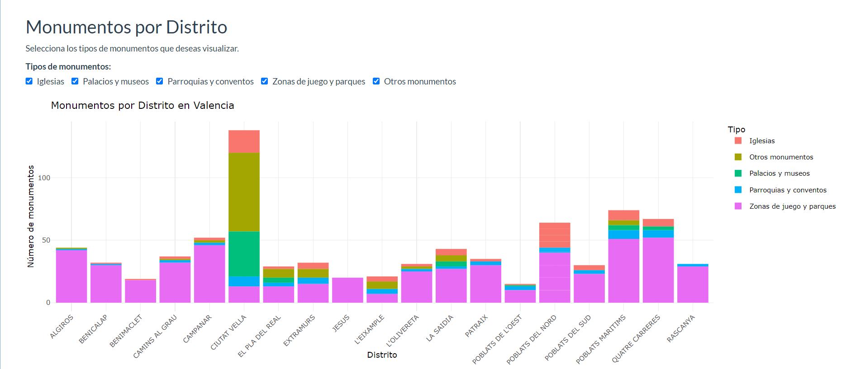

Figura 1: Distribución de Monumentos por Distrito

Descripción: Esta gráfica de barras apiladas representa el volumen total de los lugares turísticos en cada uno de los distritos de Valencia, donde cada color representa un tipo de lugar turístico.
Análisis: El gráfico revela que el distrito Ciutat Vella es, con diferencia, el distrito con mayor riqueza turística, superando los 100 registros. Destaca especialmente por su alta concentración de Palacios y museos y otros monumentos. Además, se puede observar que las “Zonas de juego y parques” tienen una presencia más homogénea en toda la ciudad de Valencia.

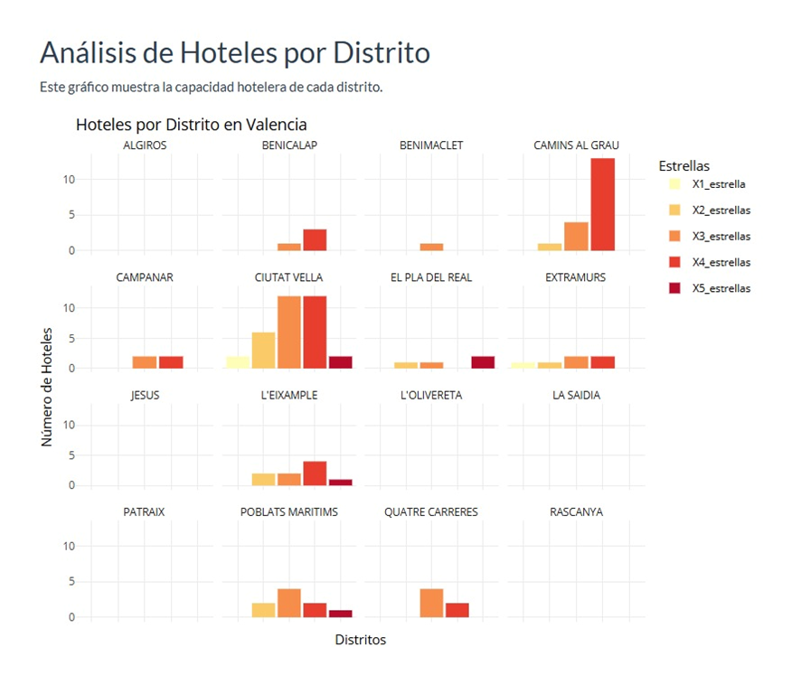

Figura 2: Capacidad Hotelera por Distrito y Categoría de Estrellas

Descripción: Esta visualización utiliza un diseño de facetas para explorar la oferta hotelera según la categoría de estrellas en cada distrito de Valencia, donde cada gráfica de barras tiene una barra para el número de hoteles de X estrellas.
Análisis: En la gráfica se puede observar que el distrito Ciutat Vella sigue liderando, ya que tiene la mayor cantidad de hoteles, además de que presenta la oferta hotelera más equilibrada en todas las categorías. Se puede ver que el distrito Camins al Grau tiene una oferta masiva de hoteles de 4 estrellas, lo que lo convierte en un buen lugar para que el turista se asegure de que se va a hospedar en un lugar de calidad. Finalmente, se pueden ver distritos como Algirós, Patraix o Rascanya que muestran una nula capacidad hotelera, lo que los define como zonas residenciales, no de servicios turísticos.

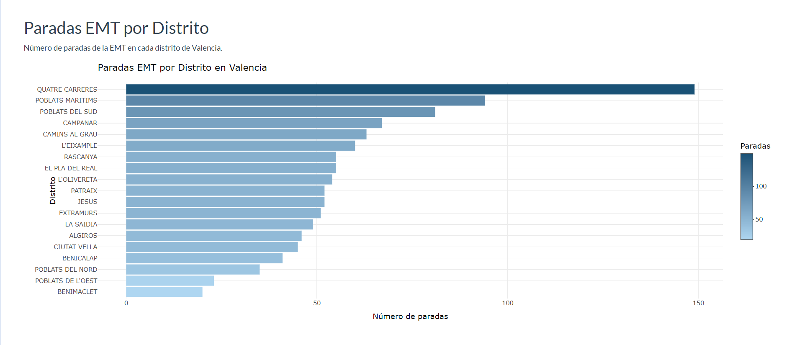
Figura 3: Paradas EMT por Distrito

Descripción: Gráfica de barras horizontales ordenadas de mayor a menor, para que el usuario pueda ver claramente qué distrito posee el mayor número total de paradas.

Análisis: El distrito con mayor número de paradas es Quatre Carreres, rozando las 150 unidades, seguido por Poblats Marítims y Poblats del Sud. Estos resultados son entendibles, ya que si observamos la Figura 1 tanto Quatre Carreres y Poblats Marítims son unas de las zonas que contienen más lugares turísticos. Esto indica que la red de transporte pública es muy extensa también por zonas costeras. Por otro lado, si nos fijamos en el distrito Ciutat Vella, no cuenta con demasiadas paradas, ya que aunque sea el distrito con más puntos de interés turísticos y hoteles, su diseño medieval limita el espacio para paradas físicas de autobús. Por último, distritos como Benimaclet y Poblats de l’Oest son los que menos paradas tienen, lo cual también tiene sentido ya que son lugares que no albergan muchos lugares turísticos. No obstante, el distrito Poblats Nord también aparece en la parte baja cuando es uno de los distritos más turísticos según la gráfica de la Figura 1.
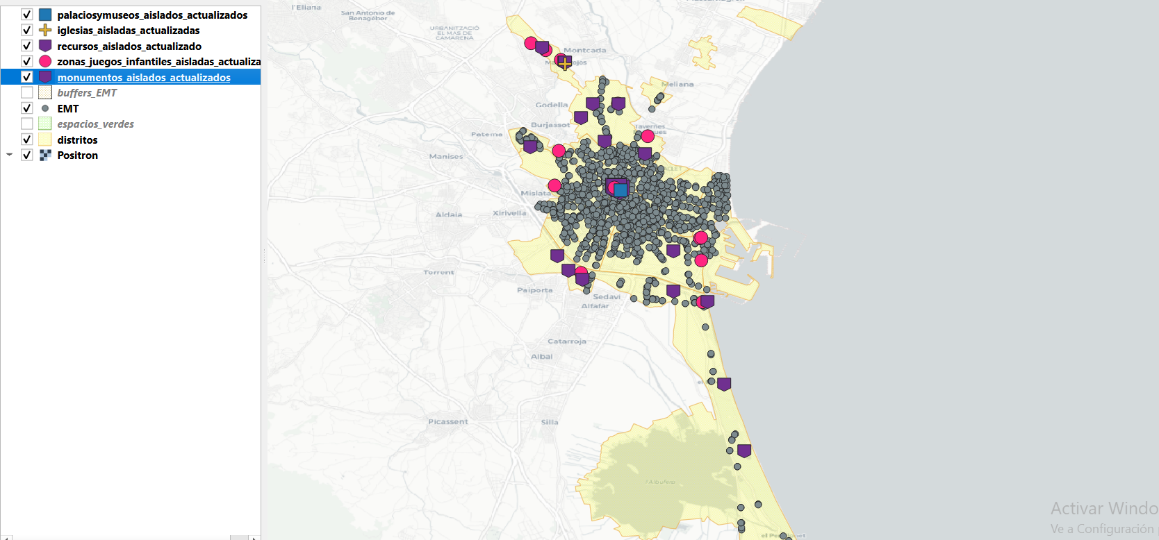

Figura 4: Cartografía de Puntos Aislados y Distribución de la Red EMT
Nota: Recursos_aislados y Monumentos_aislados forman parte de la categoría Otros

Descripción: Imagen que muestra los puntos aislados de cada tipo de lugar con colores y símbolos diferentes para cada tipo y los paradas de la EMT a la largo de los distritos de Valencia.

Análisis: Podemos observar que la nube de puntos grises tiene una altísima densidad en el núcleo central, que se dispersa a medida que nos acercamos a las pedanías y zonas periféricas. Se puede identificar claramente un patrón, el cual nos dice que la mayoría de los lugares aislados se encuentran en los bordes de los distritos o en las pedanías, donde la infraestructura de transporte aún no ha penetrado con la misma intensidad que en el centro histórico. No obstante, el mapa revela la existencia de lugares aislados en pleno corazón de la ciudad, lo que significa que aunque esos lugares se sitúen en zonas céntricas no siempre implica una accesibilidad rápida bajo el umbral de los 300 metros.

4. Discusión
Los resultados provistos tras la realización del trabajo han sido mayoritariamente satisfactorios. Logramos plasmar nuestro objetivo de aportar una nueva forma de descubrimiento y aventura a la ciudad de Valencia a través de diferentes métodos visuales y dinámicos. Gracias a esto, pretendemos conseguir que se aplique un turismo más sostenible y entretenido, aprovechando la amplia red de transporte público de la que disponemos.
Nuestro público objetivo ya no es solo los turistas que vienen de fuera a visitar la ciudad, sino también la propia gente que lleva años viviendo aquí y no ha tenido la oportunidad de descubrir todo lo que le rodea. Buscamos que la gente pueda tener nuevas experiencias de manera que no pierda el tiempo teniendo que buscar los lugares donde ir, sino que se muestren todas las opciones que tenga y que estén a una distancia razonable.
Aunque hemos intentado hacer uso de toda la información posible sobre lugares de interés, la propia información sobre ello ha sido nuestra mayor limitación. Sabemos que hay muchos más sitios interesantes que podrían ser incluidos en nuestro trabajo, pero no hemos tenido la oportunidad de profundizar más en nuevos descubrimientos. A futuro, se podrían ir añadiendo más zonas que atraigan la curiosidad de la gente y pueda avivar un sector turístico tan bueno como el que hay en Valencia.

5. Conclusiones
El proyecto logró transformar datos crudos en una herramienta de toma de decisiones. El primer objetivo, la integración de datos multidominio, se alcanzó al crear una estructura de datos relacional en R donde cada parada de la EMT funciona de forma interactiva y abre la información de su entorno. Esto se validó mediante operaciones de spatial join que permitieron cuantificar exactamente cuántos recursos de cada tipo (fuentes, parques, monumentos) existen en un radio de 5-10 minutos a pie desde cada punto de la red de transporte.
En cuanto al objetivo de crear una visualización interactiva, la implementación en Shiny permitió ir mucho más allá de un simple mapa estático. Se desarrolló una lógica que conecta las líneas de autobús con los puntos de interés turístico, de manera que, al seleccionar una ruta específica, el sistema muestra únicamente los lugares relevantes asociados a ese trayecto.
Esto hace que la experiencia sea mucho más clara y útil para el usuario, ya que en lugar de enfrentarse a un mapa saturado de información, puede visualizar un recorrido más organizado y fácil de interpretar. Además, la plataforma incorpora filtros por categorías —por ejemplo, mostrar únicamente monumentos o fuentes—, lo que permite personalizar la búsqueda según las necesidades e intereses de cada ciudadano o visitante.
Desde una perspectiva práctica, este proyecto busca impulsar una forma más equilibrada y sostenible de manejar el turismo en Valencia. Al mostrar recursos turísticos y servicios urbanos —como fuentes, parques y otros puntos de interés— vinculados a líneas específicas de la EMT, se anima a los visitantes a descubrir barrios más allá del centro histórico. Esto no solo diversifica la experiencia turística, sino que también contribuye a distribuir de manera más equitativa el impacto económico en diferentes zonas de Valencia.
Además, el proyecto tiene una relación directa con la sostenibilidad urbana. Al ofrecer una guía clara y accesible basada en el transporte público, se fomenta el uso de la EMT como principal medio de desplazamiento para residentes y turistas. De esta forma, se reduce la dependencia de vehículos privados, alquileres o plataformas de transporte, ayudando a disminuir tanto la congestión del tráfico como la huella de carbono en las áreas más concurridas de la ciudad.
Por otro lado, el estudio aporta una metodología centrada en la experiencia real del usuario, integrando elementos que normalmente no se consideran en los análisis tradicionales de transporte, como el acceso a fuentes de agua, sombra o espacios verdes. Esto permite construir una visión más humana y completa de la accesibilidad turística, acercando los sistemas de información geográfica (SIG) a las necesidades cotidianas de las personas.

6. Referencias
Cheng, J., Karambelkar, B., & Xie, Y. (2025). Leaflet for R: Interactive web maps with the JavaScript 'Leaflet' library. R Studio Project. https://rstudio.github.io/leaflet/
QGIS Development Team. (2026). QGIS User Guide: Geographic Information System User Guide. QGIS Project. https://docs.qgis.org/
Wickham, H., Sievert, C., & Cheng, J. (2024). Mastering Shiny: Build interactive apps, reports, and dashboards with R. O'Reilly Media. https://shiny.posit.co/py/docs/overview.html
Obra: Interconectados
Música de https://www.fiftysounds.com/es/

Enlace a la web interactiva: https://ijima2.shinyapps.io/MiniProyecto/

